Soit x1 et x2 deux nombres de ]-∞ ; 0].

f(x1)-f(x2)=x1²-x2²

f(x1)-f(x2)=(x1+x2)(x1-x2)

(x1+x2)<0

(x1-x2)<0

f(x1)-f(x2) <0

C’est a dire les images étant rangées dans le même ordre que les absyssisses sur ]-∞ ; 0].

Conclusion :

la fonction qui a x $→$ x² est décroissante sur]-∞ ; 0].

bonjour

x1>x2

x1-x2> x2-x2

x1-x2>0

Pour x1 et x2 tels que 0>x1>x2 (x1-x2>0)

calculons f(x1) –f(x2)=x1²-x2²

f(x1) –f(x2)=(x1-x2)( x1+x2)

donc f(x1) –f(x2)<0 d’après la règle des signes (“le produit de 2 nombre s de signes contraire est négatif »)

f(x1) <f(x2) .

f est donc décroissante sur ]-∞; 0]

|  |  |  |  |  |  |
| --- | --- | --- | --- | --- | --- |
| A | | | B | | |
| Distance (km) | 100 | x | Distance (km) | 80 | 250-x |
| Temps (t) | 1 | t1(x)==0,01 | Temps (h) | 1 | t2(x)==- |

(linéaire) t2(x)=x+

affine

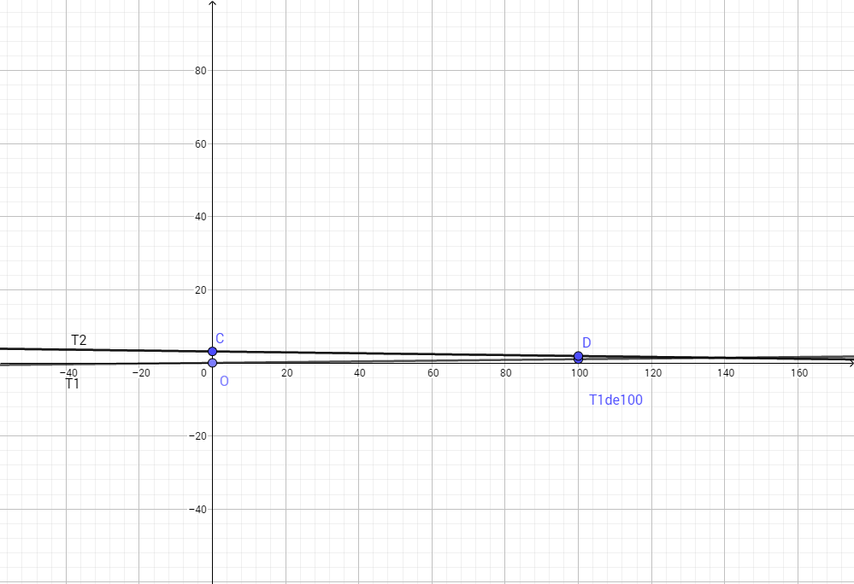

T2(100)=-0,0125*100+3,125=-1,25+3,125